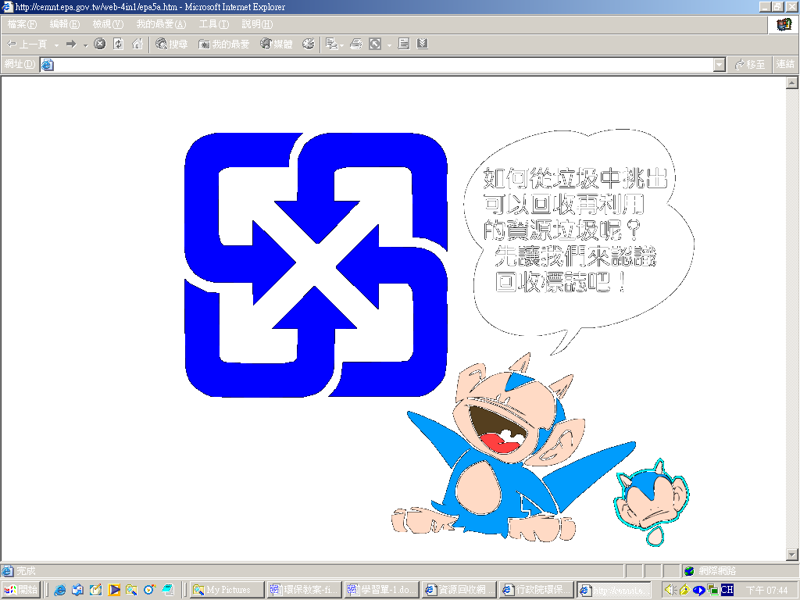
魔法徽章搜查線
姓名：
座號：

小朋友，趕快回家找找看，家中有哪些物品上印有『回收標誌』，請你把它記下來。


